SATURS

SATURS
SATURS 1
1.IEVADS 2
2. DARBA PRASĪBAS 3
2.1. PROGRAMMAS APRAKSTS 3
2.2. NEFUNKCIONĀLĀS PRASĪBAS 8
2.2.1. Kopējās nefunkcionālās prasības visiem logiem 8
2.2.2. Kopējās nefunkcionālās prasības ievadlaukiem 8
2.2.3. Kopējās nefunkcionālās prasības pogām 8
2.2.4. Krāsu indikācijas 9
2.2.5. Drošības prasības 9
2.3. PROGRAMMAS LOGU IZSKATI 9
2.3.1. Login logs 10
2.3.2. Skolotāja galvenais logs 11
2.3.3. Vecāka pieteikuma logs 12
2.3.4. Paziņojumu logs 13
2.4. FUNKCIONĀLĀS PRASĪBAS 14
2.4.1. Funkcija “login” 14
2.4.2. Funkcija “submitAbsence” 15
2.4.3. Funkcija “markAbsent” 16
2.4.4. Funkcija “notifyParents” 17
3. DATU STRUKTŪRU APRAKSTS 18
3.1. Vispārīgā informācija par datiem 18
Kodējums: 18
Datu daudzums: 18
Ierobežojumi: 19
Datu glabāšanas ilgums: 19
3.2. Datu struktūras diagramma (ERD) 19
Galvenās tabulas: 19
Relācijas starp tabulām: 20
3.3. Datu vārdnīca 20
Tabula: User 20
Tabula: Students 20
Tabula: Absence 21
Tabula: Status 21
Tabula: Notifications 21
Tabula: ParentStudent 21
Tabula: Role 22
Tabula: UserRole 22
3.4. Datu migrācijas apraksts 22
Datu tipi: 22
Teksts (string), skaitļi (int), datumi (datetime) 22
Struktūra (piemērs): 22
Nodošanas veids: 22
Datu validācija: 23
Drošība: 23

1.IEVADS
Darba mērķis
Darba mērķis ir izstrādāt digitālu kavējumu paziņošanas sistēmu, kas nodrošina ērtu komunikāciju starp skolotājiem un vecākiem, automatizē kavējumu reģistrāciju un nodrošina drošu datu pārvaldību.
Sistēmai jābūt pieejamai tīmekļa vidē un pielāgotai lietošanai gan datoros, gan mobilajās ierīcēs.
UZDEVUMA NOSTĀDNE
Ievads
Šis projekts ir veltīts digitālās skolas kavējumu paziņošanas sistēmas izstrādei. Sistēmas galvenais mērķis ir aizstāt papīra kavējumu zīmes ar drošu digitālu risinājumu.
Skolotāji bieži saskaras ar problēmām, kas saistītas ar papīra zīmju pārvaldību. Tās var pazust, būt grūti salasāmas vai pat tikt viltotas. Turklāt skolotājiem manuāli jāapkopo kavējumu dati, kas palielina darba slodzi.
Digitālā sistēma ļaus vecākiem ātri un vienkārši informēt skolu par bērna kavējumu, savukārt skolotāji varēs vienā sistēmā pārskatīt visus kavējumus un sagatavot nepieciešamās atskaites

2. DARBA PRASĪBAS

2.1. PROGRAMMAS APRAKSTS

Digitālās skolas kavējumu zīmju sistēmas izstrādes prototips
Apraksts
Šis projekts ir izstrādāts ar mērķi radīt digitālu sistēmu skolēnu kavējumu paziņojumu pārvaldībai. Mūsdienu skolās joprojām bieži tiek izmantotas papīra zīmes no vecākiem, lai attaisnotu skolēnu kavējumus. Šāds process rada vairākas problēmas: zīmes var būt grūti salasāmas, tās var pazust vai pat tikt viltotas. Turklāt skolotājiem ir manuāli jāapkopo informācija par kavējumiem, kas prasa daudz laika un rada kļūdu risku.
Izstrādātā digitālā sistēma ļaus vecākiem nosūtīt kavējuma paziņojumu elektroniski, izmantojot tīmekļa portālu vai mobilo lietotni. Skolotājs varēs reāllaikā redzēt informāciju par skolēnu kavējumiem, kā arī automātiski atzīmēt tos kā attaisnotus vai neattaisnotus.
Sistēma nodrošinās arī automātiskus paziņojumus vecākiem, ja skolēns nav ieradies skolā un nav saņemts kavējuma paziņojums. Tādējādi tiks samazināts administratīvais darbs skolotājiem un uzlabota komunikācija starp skolu un vecākiem.

Darba uzdevumi
• Izstrādāt tīmekļa sistēmu vecākiem, skolotājiem un administrācijai.
• Nodrošināt iespēju vecākiem elektroniski paziņot par bērna kavējumu.
• Izveidot skolotāja paneli, kurā redzams visu skolēnu apmeklējums.
• Nodrošināt automātiskus paziņojumus vecākiem par neattaisnotiem kavējumiem.
• Nodrošināt atbalstu situācijām, kad skolēnam ir vairāki vecāki ar dažādiem kontiem.
• Izveidot administrācijas paneli statistikai un kavējumu pārskatiem.
• Nodrošināt datu drošību un lietotāju autentifikāciju.
• Izstrādāt sistēmu tā, lai tās uzturēšana būtu minimāla un tā būtu hostējama mākoņservisā.

Līdzīgu produktu analīze
Lai izstrādātu efektīvu risinājumu, tika analizēti vairāki jau esoši digitālie risinājumi skolām.
E-klase
E-klase ir plaši izmantota Latvijas skolās un piedāvā skolēnu sekmju un apmeklējuma uzskaiti.
Tomēr sistēma nav fokusēta uz vienkāršu kavējumu paziņošanu no vecākiem, un interfeiss bieži vien ir sarežģīts lietotājiem.
Mykoob
Mykoob piedāvā digitālu dienasgrāmatu un komunikācijas rīkus starp skolu un vecākiem.
Tomēr sistēma var būt sarežģīta mazākām skolām, un tās ieviešana prasa papildu IT resursus.
Google Forms risinājumi
Dažas skolas izmanto Google Forms kā vienkāršu veidu, kā vecāki var paziņot par kavējumiem.
Tomēr šāds risinājums nenodrošina automātisku kavējumu uzskaiti, datu struktūru un drošu piekļuves kontroli.

Projekta nepieciešamība un nozīmīgums
Pamatojoties uz analīzi, tika secināts, ka esošie risinājumi vai nu ir pārāk sarežģīti, vai arī nepiedāvā automatizētu kavējumu paziņošanas funkcionalitāti.
Digitālā kavējumu sistēma būs nozīmīga, jo:
• tā samazinās papīra dokumentu izmantošanu skolā
• tā samazinās skolotāju administratīvo darbu
• tā uzlabos komunikāciju starp vecākiem un skolu
• tā nodrošinās precīzu kavējumu statistiku
Šāda sistēma palīdzēs skolām efektīvāk pārvaldīt skolēnu apmeklējuma informāciju.

Sistēmas darbības apraksts
Sistēma sastāv no trim galvenajiem lietotāju tipiem:
Vecāki
Vecāki var pieslēgties sistēmai un paziņot par bērna kavējumu, norādot datumu un iemeslu. Ja skolēnam ir divi vecāki, abi var saņemt paziņojumus neatkarīgi viens no otra.
Skolotāji
Skolotāji var redzēt sarakstu ar visiem savas klases skolēniem un to apmeklējumu. Ja ir saņemts vecāku paziņojums, kavējums tiek automātiski atzīmēts kā attaisnots.
Administrācija
Administrācija var pārskatīt statistiku, ģenerēt atskaites un pārvaldīt lietotāju kontus.
Ja skolēns nav ieradies skolā un sistēmā nav reģistrēts kavējuma paziņojums, sistēma automātiski nosūta brīdinājumu vecākiem.

Prasības
Lai sistēma darbotos efektīvi, tai jāatbilst šādām prasībām:
Lietotāju piekļuves līmeņi
Sistēmai jānodrošina dažādi lietotāju tipi:
- vecāks
- skolotājs
- administrators
Kavējumu paziņošana
Vecākiem jābūt iespējai:
- nosūtīt kavējuma paziņojumu
- norādīt iemeslu
- izvēlēties datumu
Vairāki vecāki vienam skolēnam
Sistēmai jāatbalsta situācijas, kad vienam skolēnam ir vairāki vecāki ar dažādiem kontiem.
Katram vecākam jāsaņem paziņojumi neatkarīgi.
Paziņojumu sistēma
Sistēmai jāspēj:
- nosūtīt e-pasta paziņojumus vecākiem
- informēt skolotāju par jauniem kavējumiem
- brīdināt vecākus, ja skolēns nav ieradies skolā
Kavējumu pārvaldība
Skolotājiem jābūt iespējai:
- redzēt kavējumu sarakstu
- atzīmēt kavējumus
- pievienot komentārus
Administratīvā pārvaldība
Administratoriem jābūt iespējai:
- pievienot jaunus lietotājus
- pārvaldīt skolēnu un vecāku kontus
- ģenerēt kavējumu atskaites
Datu drošība
Sistēmai jānodrošina:
- droša lietotāju autentifikācija
- paroļu šifrēšana
- droša datu glabāšana
Platformu atbalsts
Sistēmai jābūt pieejamai:
- tīmekļa pārlūkā
- mobilajās ierīcēs

Tehniskais risinājums
Sistēma tiks izstrādāta kā tīmekļa lietotne.
Iespējamā tehnoloģiju struktūra:
Frontend:
- HTML
- CSS
- JavaScript
- React vai Vue
Backend:
- Node.js / Python / PHP
Datubāze:
- MySQL vai PostgreSQL
Hostings:
- mākoņservisā (piemēram, VPS vai serverless platformā)
Šāds risinājums ļaus skolai izmantot sistēmu bez nepieciešamības uzturēt savu serveri.

2.2. NEFUNKCIONĀLĀS PRASĪBAS

2.2.1. Kopējās nefunkcionālās prasības visiem logiem
Programmas visi logi ir vienota dizaina:
- Logu izmērs: pielāgojas lietotāja ekrānam (responsive)
- Fona krāsa: gaiši zila (#EAF2FF)
- Satura bloka platums: 80% no ekrāna
- Novietojums: centrēts
- Stūri: noapaļoti (12px)
- Fonts: sans-serif
- Reakcijas laiks: ≤ 2 sekundes

2.2.2. Kopējās nefunkcionālās prasības ievadlaukiem
Visi ievadlauki sistēmā:
- Platums: 100%
- Augstums: 40px
- Rāmis: 1px solid #CCCCCC
- Stūri: 6px
- Teksta izmērs: 14px
- Placeholder teksts: pelēks (#999999)
Fokusā:
- Rāmja krāsa: #4A90E2

2.2.3. Kopējās nefunkcionālās prasības pogām
Visas pogas sistēmā:
- Fona krāsa: #4A90E2
- Teksta krāsa: balta (#FFFFFF)
- Augstums: 40px
- Stūri: 8px
- Fonts: sans-serif
Stāvokļi:
- Hover: #357ABD
- Active: nedaudz samazinās (scale 0.98)

2.2.4. Krāsu indikācijas
- Zaļš – Attaisnots kavējums
- Sarkans – Neattaisnots
- Dzeltens – Gaida apstiprinājumu

2.2.5. Drošības prasības
- HTTPS savienojums
- Paroles hash: bcrypt
- Sesijas timeout: 30 min
- Lomas:
  - skolotājs
  - vecāks
  - administrators

2.3. PROGRAMMAS LOGU IZSKATI

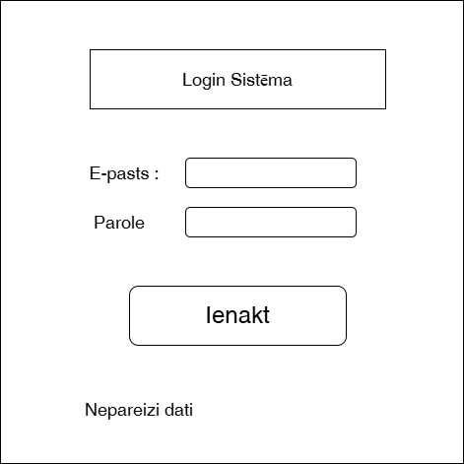
2.3.1. Login logs
2.3.1. attēls – Login logs
Apraksts:
Login logs ir centrēts ekrānā.
Izmēri un novietojums:
- Platums: 400px
- Augstums: ~300px
- Novietojums: horizontāli un vertikāli centrēts
Krāsas:
- Fons: #EAF2FF
- Formas fons: balts (#FFFFFF)
- Poga: #4A90E2
Elementi:
- E-pasta ievadlauks
- Paroles ievadlauks
- Poga “Ienākt”
- Kļūdas paziņojums (sarkans #FF4D4D)
Izvietojums:
Elementi izvietoti vertikāli ar 10px atstarpi.

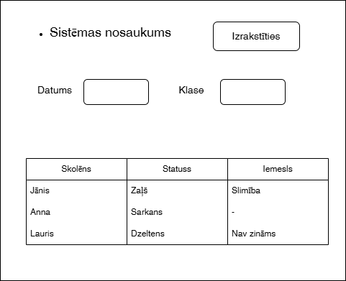
2.3.2. Skolotāja galvenais logs
2.3.2. attēls – Skolotāja panelis
Apraksts:
Logs sastāv no trim galvenajām daļām.
Izmēri:
- Platums: 80% no ekrāna
- Novietojums: centrēts
1. Augšējā josla:
- Augstums: 60px
- Krāsa: #4A90E2
- Teksts: balts
2. Filtri:
- Novietojums: zem augšējās joslas
- Atstarpe: 15px
3. Tabula:
- Platums: 100%
- Rindu augstums: 40px
Krāsu indikācija:
- Zaļš (#28A745) – attaisnots
- Sarkans (#DC3545) – neattaisnots
- Dzeltens (#FFC107) – gaida

2.3.3. Vecāka pieteikuma logs
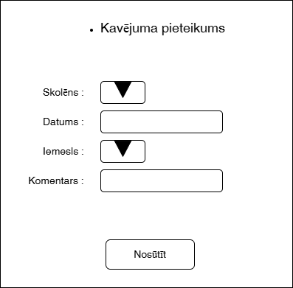
2.3.3. attēls – Kavējuma pieteikums

Apraksts:
Forma paredzēta kavējuma pieteikšanai.
Izmēri:
- Platums: 500px
- Novietojums: centrēts
Elementi:
- Skolēna izvēles lauks (dropdown)
- Datuma ievade
- Iemesla ievade
- Komentārs (textarea)
- Poga “Nosūtīt”
Krāsas:
- Fons: balts
- Poga: #4A90E2
Validācija:
- Tukši lauki → kļūdas ziņojums (#FF4D4D)

2.3.4. Paziņojumu logs
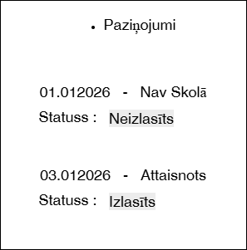
2.3.4. attēls – Paziņojumi
- Apraksts:
Logs attēlo sistēmas paziņojumus saraksta veidā.
- Izmēri:
- Platums: 600px
- Novietojums: centrēts
- Katrs ieraksts satur:
- Datumu
- Ziņu
- Statusu
- Krāsas:
- Fons: balts
- Ieraksta atstarpe: 10px

2.4. FUNKCIONĀLĀS PRASĪBAS

2.4.1. Funkcija “login”
Funkciju izsauc: poga “Ienākt”
Atgriež:
- true – ja autentifikācija veiksmīga
- false – ja kļūda

Darbība:
- Iegūst e-pastu un paroli
- Pārbauda vai lauki nav tukši
- Nosūta POST pieprasījumu
- Ja dati pareizi → ielaiž sistēmā
- Ja nē → kļūdas paziņojums
Blokshēma:
Sākums
Ievada datus

Vai lauki aizpilditi ?

Sūta post
kļuda

Vai dati pareizi ?
Beigas

Kļūda
Ielaiž sistēmā

Beigas
Beigas

2.4.2. Funkcija “submitAbsence”
Funkciju izsauc: poga “Nosūtīt”
Atgriež:
- success – ja saglabāšana veiksmīga
- error – ja validācija neizdodas

Darbība:
- Savāc ievaddatus
- Veic validāciju
- Saglabā datubāzē
- Nosūta paziņojumus vecākiem un skolotājam

Blokshēma:
Sākums

Ievada datus
Validācija

Vai dati pareizi ?

Saglabā DB
Kļuda
Nosuta pziņojum

Beigas
Beigas

2.4.3. Funkcija “markAbsent”
Funkciju izsauc: automātiski
Atgriež:
status:
- "attaisnots"
- "neattaisnots"

Darbība:
- Pārbauda apmeklējumu
- Ja skolēns nav skolā → atzīmē
- Nosūta paziņojumu

Blokshēma:
Sākums
Pārbauda apmeklējumu

Vai skolēns skolā ?

Vai ir pieteikums ?
Beigas

Attaisnots
Neattaisnots

Nosuta paziņojumu

Beigas

2.4.4. Funkcija “notifyParents”
Atgriež:
- true – ja visi paziņojumi nosūtīti
- false – ja kļūda

Darbība:
- Iegūst visus aizbildņus
- Katram nosūta paziņojumu
- Saglabā log failā

Blokshēma:
Sākums
Iegūst aizbildņus

Vai vēl ir aizbildņi ?

Beigas
Nosūta

Saglabā log

Atgriežas uz pārbaudi

3. DATU STRUKTŪRU APRAKSTS

3.1. Vispārīgā informācija par datiem
Sistēmā izmantotie dati tiek glabāti relāciju datubāzē. Datu apstrāde un uzglabāšana tiek veikta strukturētā veidā, izmantojot tabulas ar savstarpējām relācijām.

Kodējums:
- Teksta dati tiek glabāti UTF-8 kodējumā
- Tas nodrošina latviešu valodas simbolu (ā, ē, ī, u.c.) korektu attēlošanu

Datu daudzums:
- Lietotāji: līdz vairākiem tūkstošiem ierakstu
- Skolēni: līdz vairākiem simtiem vienā skolā
- Kavējumi: var sasniegt vairākus tūkstošus ierakstu gadā
- Paziņojumi: ģenerējas automātiski, liels apjoms

Ierobežojumi:
- Katram ierakstam ir unikāls primārais atslēgas lauks (ID)
- Ārējās atslēgas (FK) nodrošina datu sasaisti
- Obligātie lauki nedrīkst būt tukši (NOT NULL)
- E-pasta laukiem jāatbilst formātam

Datu glabāšanas ilgums:
- Kavējumu dati tiek glabāti vismaz 5 gadus
- Lietotāju dati tiek glabāti kamēr konts ir aktīvs
- Paziņojumi tiek glabāti vismaz 1 gadu
- Log dati (ja tiek izmantoti) – līdz 6 mēnešiem

3.2. Datu struktūras diagramma (ERD)
Sistēmā tiek izmantota relāciju datubāze ar vairākām savstarpēji saistītām tabulām.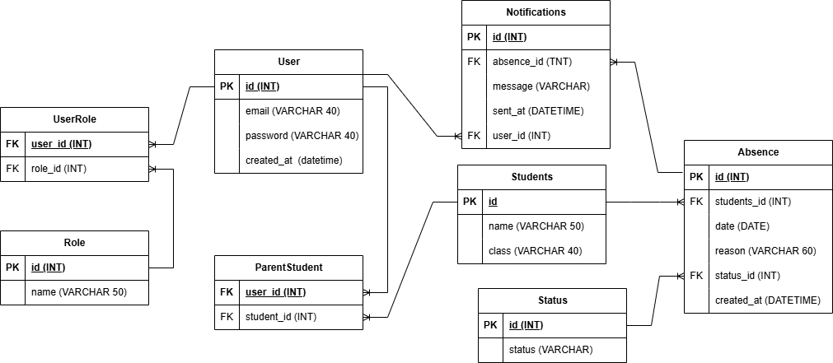

Galvenās tabulas:
- User
- Students
- Absence
- Notifications
- ParentStudent
- Role
- UserRole
- Status

Relācijas starp tabulām:
- Viens lietotājs var būt saistīts ar vairākiem skolēniem (caur ParentStudent)
- Viens skolēns var saturēt vairākus kavējumus
- Katram kavējumam ir statuss
- Katram lietotājam var būt vairāki paziņojumi
- Lietotājiem var būt vairākas lomas
(Šeit tu ieliec savu ER diagrammas attēlu)

3.3. Datu vārdnīca

Tabula: User
Lauks | Tips | Apraksts
id | INT | Primārā atslēga
email | VARCHAR(40) | Lietotāja e-pasts
password | VARCHAR(60) | Šifrēta parole
created_at | DATETIME | Izveides datums

Tabula: Students
Lauks | Tips | Apraksts
id | INT | Primārā atslēga
name | VARCHAR(50) | Skolēna vārds
class | VARCHAR(40) | Klase

Tabula: Absence
Lauks | Tips | Apraksts
id | INT | Primārā atslēga
students_id | INT | FK uz Students
date | DATE | Kavējuma datums
reason | VARCHAR(60) | Iemesls
status_id | INT | FK uz Status
created_at | DATETIME | Izveides datums

Tabula: Status
Lauks | Tips | Apraksts
id | INT | Primārā atslēga
status | VARCHAR(30) | Statuss (attaisnots, neattaisnots)

Tabula: Notifications
Lauks | Tips | Apraksts
id | INT | Primārā atslēga
user_id | INT | FK uz User
absence_id | INT | FK uz Absence
message | VARCHAR(255) | Ziņojums
sent_at | DATETIME | Nosūtīšanas laiks

Tabula: ParentStudent
Lauks | Tips | Apraksts
user_id | INT | FK uz User
student_id | INT | FK uz Students

Tabula: Role
Lauks | Tips | Apraksts
id | INT | Primārā atslēga
name | VARCHAR(50) | Lomas nosaukums

Tabula: UserRole
Lauks | Tips | Apraksts
user_id | INT | FK uz User
role_id | INT | FK uz Role

3.4. Datu migrācijas apraksts
Datu apmaiņa sistēmā notiek starp klienta (frontend) un servera (backend) daļu.

Datu tipi:
- JSON formāts datu pārsūtīšanai

Teksts (string), skaitļi (int), datumi (datetime)

Struktūra (piemērs):
{
"student_id": 5,
"date": "2025-02-01",
"reason": "Slimība"
}

Nodošanas veids:
- HTTP/HTTPS pieprasījumi
- REST API (POST, GET, PUT, DELETE)

Datu validācija:
- Klienta pusē (JavaScript)
- Servera pusē (backend validācija)

Drošība:
- HTTPS protokols
- Autentifikācija (login sistēma)
- Paroļu šifrēšana (bcrypt)

